Государственное автономное профессиональное образовательное учреждение

«Казанский нефтехимический колледж им В.П. Лушникова»

**Специальность:** 15.02.07 Автоматизация технологических процессов и производств

**Шифрование:** П15.02.07 2903 24 19

**Учебная Практика**:

«Функциональная схема контроля и автоматизации»

Студент группы: 2903 Хайдаров Ильгиз

Преподаватель: Сергеева Г. А. и Коткова Н. А.

Казань 2022

Содержание

1. Введение
2. Описание функциональной схемы
3. Схема контроля, сигнализации и регистрации расхода компонента 1, температуры теплоносителя и давления в реакторе.
4. Приборы
   1. По расходу для компонентов 1 и 2, и теплоносителя
   2. По давлению теплоносителя
5. Расчёт среднеквадратичной погрешности контроля
6. Определение абсолютной и относительной погрешности на отметках
   1. По давлению
7. Выбор тип регулятора, исходя из свойств объекта
8. Расчёт параметров настройки регулятора, если переходный процесс апериодический
9. Структурная схема системы
10. Компоновка щитов
11. Составление спецификации на приборы и средства автоматизации
12. Рабочее место оператора
13. Определение устойчивости системы
14. Определение показателей качества системы
15. Описание состава и принципа действия датчика расхода
16. Описание методики поверки датчика расхода
17. Вывод
18. Введение:

При реализации промышленного производства огромную роль играет автоматизация технологических процессов, так как она минимизирует материальные затраты, а также затраты ручного труда при выпуске продукции. Особенно автоматизация востребована в отраслях промышленности, конечная продукция которых имеет массовый спрос у конечного потребителя и используется во многих производственных процессах. Например, нефтегазовая, пищевая, и многие другие отрасли.

**Автоматизация** – отрасль наукии техники, охватывающий теорию и принципы построения систем управления технологическими объектами и процессами действия без непосредственного участия человека.

**Современная функциональная АСУ ТП** ориентирует предприятию в

достижении таких целей, как: увеличение производительности,

конкурентоспособности, действенности и рентабельности производства.

счет внедрения современных технологий и оборудования, производству

получается адаптировать и усовершенствовать промышленный процесс.

зависимости от назначения в функции АСУ ТП может входить: регулирование и

контроль за технологическим процессом; автоматизированный учет затрат,

хранение данных и др.; оперативное получение нужной информации о

предупреждение рисков возникновения нештатных ситуаций и т.д.

**Автоматизация производства направлена на**:

* Избавление человека от обязанности выполнять опасные, вредные и сложные операции вручную;
* Увеличение производительности труда, усовершенствование свойства продукции и оптимизацию производственного процесса

**АСУ ТП позволяет предприятию:**

* Улучшить уровень качества;
* Минимизировать затраты предприятия;
* Оптимизировать производства;
* Увеличить производственные мощности;
* Перейти на новый уровень безопасности;
* Сократить рабочий персонал, а также иные затраты;
* Увеличить объем выпускаемой продукции;
* Стать более конкурентно способным на рынке.

**Реактор нагрева** компонента 1 осуществляет, нагрев за счет циркуляции термального масла, которое используется в качестве теплоносителя. Реактор данного типа удобен в использование в промышленных производственных процессах в различных отраслях промышленности, включая химическую обработку, нефтехимию и т.д.

**Пиролиз** – это разложение веществ органики (т.е. топлива) под воздействием температур на твёрдые остатки и пирогазы при нехватке воздуха. Что касается конструктивных особенностей.

1. Описание функциональной схемы автоматизации

**Функциональная схема** – это основной технический документ, устанавливающий функциональную блочную структуру отдельных участков автоматического контроля, управления и регулирования технологического процесса, и оборудования объекта управления приборами и средствами автоматизации. Функциональные схемы автоматизации объясняют процессы, проходящие в системе, устанавливают уровень автоматизации, порядок пунктов контроля, управления и защиты, оснастка средствами сбора, обработки и передачи информации и др.

Объектом управления в системах автоматизации технологических процессов является совокупность главного и вспомогательного оборудования совместно с встроенными в него запорными и регулирующими органами, вдобавок энергии, сырья и прочих материалов, характеризуемых технологией производства. На функциональной схеме условными обозначениями показывают технологическое оборудование, коммутации, органы управления и средства автоматизации с указанием связей между технологическим оборудованием и средствами автоматизации. При составлении функциональных схем автоматизации нужно учитывать:

* уровень (объем) автоматизации технологического процесса;
* технологические параметры, подлежащие автоматическому регулированию и контролю, пределы их измерений и выбор метода измерения;
* автоматическое или дистанционное управление технологическим оборудованием (приведением механизмов, рабочих органов и т.п.);
* автоматическую защиту и блокировку технологических агрегатов и установок;
* выбор основных технических средств автоматизации;
* размещение приборов и аппаратуры на щитах и пультах управления.

Функциональная схема автоматизации технологического объекта или процесса содержит:

* упрощенное изображение объекта управления, группы объектов или полностью технологического процесса, подлежащих автоматизации; все объекты показывают с принадлежащими им коммуникациями, на которых должны быть изображены основные рабочие органы (клапаны, краны, заслонки, шиберы и т. п.); трубопроводы жидкости, пара, газа при однолинейном исполнении изображают условными обозначениями;
* обозначения мест установки датчиков автоматических устройств для отбора управляющих воздействий;
* обозначения мест установки регулирующих и запорных рабочих органов автоматических устройств;
* обозначения технических средств управления автоматического и операторного управления, принятых для управления отдельными объектами и процессом в целом, с указанием их расположения по месту (на объектах или коммуникациях) и на щитах и пультах управления;
* функциональные цепи – линии связи как между отдельными элементами автоматического устройства (комплекса), так и между комплексами автоматических устройств, объединенных общей цепью управления.

Технологическое оборудование на функциональной схеме изображают упрощенно (без масштаба и второстепенных деталей), но, как правило, в соответствии с действительной конфигурацией. Коммуникации, органы управления, средства измерения и автоматизации показывают схематически условными обозначениями. Технологическое оборудование и коммуникации должны показывать взаимное расположение и взаимодействие со средствами измерения и автоматизации.

Элементы и детали, расположенные внутри объекта автоматизации, изображают на функциональной схеме только в том случае, если они соединяются или взаимодействуют со средствами измерения и автоматизации. Трубопроводы показывают в соответствии с технологической схемой или только те части, где они взаимодействуют или соединяются со средствами измерения и автоматизации. Рядом с трубопроводами показывают стрелками направление потока среды в соответствии с технологической схемой.

1. Схема контроля, сигнализации и регистрации расхода компонента 1, температуры теплоносителя и давления в реакторе

Состав ФАС:

* ТОУ Реактор
* Цель управления расхода компонента 1
* Компонент 1 – вязкая жидкость
* Компонент 2 – вода
* Сырье – теплоноситель (вода 80 С)
* Управляющее воздействие – расход компонента 1 и компонента 2
* Второй контур - регулирование давления теплоносителя

Описание технологического процесса:

BR250S

BR250S

BR250S

Проводиться контроль расхода компонента 1, с помощью поплавкового ротаметра BR250S, поступающего в реактор. Данный продукт нагревают до температуры в 80 С, с помощью теплоносителя, его давление измеряет отдельный датчик. Также вводиться компонент 2 по верхнему трубопроводу, а нагретый продукт выводят по нижнему трубопроводу.

Описание функциональной схемы автоматизации:

A-FLOW СЕРИИ VSCA

В реактор поступает компонент 1 (вязкая жидкость), который измеряет с поплавковым ротаметром BR250S. Проводится его сигнализация и регистрация расхода (FT, FIRA). FT – промежуточный преобразователь параметра, преобразует сигнал в цифровой, под позицией 1-1. FIRA – показание, регистрация сигнала расхода, позиция 1-2, подает полученный сигнал подается на лампы HL 1 и HL 2, и устройство вывода для оператора. Регулируется соленоидным клапаном VSCA, позиция 1-3

Также в реактор поступает теплоноситель, в котором контролируется, с помощью регулирующего клапана RPB1C, позиция 2-4 и датчика давления G13-С-8N-34-A-40bar-RS. PE – Первичный преобразователь, который преобразует давление в сигнал 4-20 мА, позиция 2-1 G13-С-8N-34-A-40bar-RS. PT – промежуточный преобразователь параметров давления, под позицией 2-2. PRCA – регулирование параметров давления, под позицией 2-3. Проводиться измерение температуры теплоносителя, с помощью датчика Метран-2000 НСХ-100П (С).

РМ-5-100

В реактор поступает компонент 2 (жидкость), который измеряет с РМ-5-Т-И-100 расходомером. Проводится его сигнализация и регистрация расхода, и контроль (FE, FT, FIRA). Первичный преобразователь, который преобразует давление в сигнал 4-20 мА, позиция 3-1. FT – промежуточный преобразователь параметра, преобразует сигнал в цифровой, под позицией 3-2 (РМ-5-Т-И-100). FRСA – показание, регистрация сигнала расхода, позиция 3-3 (РМ-5-Т), подает полученный сигнал подается на лампы HL 5 и HL 6, и устройство вывода для оператора. Регулируется соленоидным клапаном CV20BS12, позиция 3-4.

1. Приборы

**1.1) По расходу для компонента 1:**

$Q=6,7\frac{м^{3}}{час} *1,5=10,05 \frac{м^{3}}{час}$

Далее задаются средне-расходными скоростями перемещения технологических сред

газы*w*= 10 ÷30 м/с;

жидкости *w* = 1 ÷ 3 м/с;

вязкие жидкости *w* = 0.3 ÷ 1м/с.

Выбираем w=3м/с

Определяем диаметр трубопровода:

 (2.2)

Далее из справочника берется ближайшее значение диаметра в сторону увеличения. Если *D* <50 мм, рекомендуется выбирать расходомер обтекания (ротаметр). В случае *D*>50 мм, то следует выбрать расходомер переменного перепада давления. Если в качестве расходомера выбран ротаметр (расходомер обтекания) и измеряемая среда - вода, то конкретные характеристики ротаметра определяются по верхнему пределу измерения, приведенному в справочнике. Т.к. *D* <50 мм, то выбираем расходомер обтекания с сужающим устройством. Выбираем диафрагму типа

$Q=F\sqrt{\frac{2∆P}{ρ}}$ $∆P=\frac{Q^{2}ρ}{2F^{2}}$

$F=\frac{πD^{2}}{4}=\frac{3,14*{0,03}^{2}}{4}=0,009м^{2}$ $∆P=\frac{{10,05}^{2}*1,2}{2*{0,009}^{2}}=0,68 МПа$

Из нормализованного ряда $∆P=10 МПа$. Из справочника выбираем прибор «BR250S» с верхним пределом измерения -40 ... +150 $℃$ и допускаемой основной погрешностью ±0,25%, с электрическим унифицированным выходным сигналом 4-20 мА. Отсюда следует:

0,0095м3/час

**1.2) По расходу для компонента 2:**

$Q=107\frac{м^{3}}{час} *1,5=160,5 \frac{м^{3}}{час}$

Далее задаются средне-расходными скоростями перемещения технологических сред

газы*w*= 10 ÷30 м/с;

жидкости *w* = 1 ÷ 3 м/с;

вязкие жидкости *w* = 0.3 ÷ 1м/с.

Выбираем w=3м/с

Определяем диаметр трубопровода:

 (2.2)

Далее из справочника берется ближайшее значение диаметра в сторону увеличения. Если *D* <50 мм, рекомендуется выбирать расходомер обтекания (ротаметр). В случае *D*>50 мм, то следует выбрать расходомер переменного перепада давления. Если в качестве расходомера выбран ротаметр (расходомер обтекания) и измеряемая среда - вода, то конкретные характеристики ротаметра определяются по верхнему пределу измерения, приведенному в справочнике. Т.к. *D*>50мм, то выбираем расходомер переменного перепада давления с сужающим устройством. Выбираем диафрагму типа

$Q=F\sqrt{\frac{2∆P}{ρ}}$ $∆P=\frac{Q^{2}ρ}{2F^{2}}$

$F=\frac{πD^{2}}{4}=\frac{3,14*{0,13}^{2}}{4}=0,013м^{2}$ $∆P=\frac{{160,5}^{2}*1,2}{2*{0,013}^{2}}=91 МПа$

Из нормализованного ряда $∆P=200 МПа$. Из справочника выбираем прибор «CV20BS12» с верхним пределом измерения -40 ... +150 $℃$ и допускаемой основной погрешностью ±0,25%, с электрическим унифицированным выходным сигналом 4-20 мА. Отсюда следует:

0,0095м3/час

1. Расчет среднеквадратичной

погрешности

Среднеквадратичная погрешность контроля параметра содержит основные погрешности приборов, входящих в комплект измерения

**1)По давлению:**

где δ1- основная погрешность (класс точности) первичного прибора, %; δi- основные погрешности (классы точности) промежуточных преобразователей, %; δВП  -основная погрешность (класс точности) вторичного прибора, %.

Метран 1151 Основная допустимая погрешность: ±0,075%.

А-10 Основная допустимая погрешность: ±0,25%

Определяем среднеквадратичную погрешность:

$$δ_{П}=\sqrt[ ]{{0,075}^{2}+{0,25}^{2}}=0,26\%$$

**2)По расходу:**

Среднеквадратичная погрешность контроля расхода газовой смеси определяется:

$$δ_{Q}=\sqrt{δ_{I}^{2}+δ_{ВП}^{2}}=\sqrt{{0,25}^{2}+{0,25}^{2}}=0,35\%$$

**3)По температуре жидкой смеси:**

Среднеквадратичная погрешность контроля параметра содержит основные погрешности приборов, входящих в комплект измерения.

$$δ_{П}=\sqrt{{δ_{I}}^{2}+\sum{δ_{i}^{2}+δ_{ВП}^{2}}},\%$$

где δI - основная погрешность (класс точности) первичного прибора в %;

δi - основные погрешности или классы точности промежуточных преобразователей;

δВП - основная погрешность или класс точности вторичного прибора.

6. Определение абсолютной и относительной погрешности

Абсолютная погрешность измерения параметра определяется по формуле:

, ед. изм. Параметра.

Определяем абсолютную погрешность измерения:

$$∆П=\frac{0,4\%*(689,5℃-(6,2)℃)}{100\%}=2,73КПа$$

где *N*к- верхний предел измерения комплекта приборов; *N*н - нижний предел измерения комплекта приборов.

Следует отметить, что диапазон измерения комплекта приборов определяется прибором, имеющим самый узкий диапазон.

Относительная погрешность измерения параметра определяется по формуле

 (2.5)

Определяем относительную погрешность на отметке 20атм = 0,2 МПа

$$ε=\frac{0,2}{374,9}*100\%=0,05\%$$

где *N* -отметка, на которой определяется относительная погрешность.

1. Выбор типа регулятора

Упрощенный метод выбора и расчета регуляторов основывается на возможности представления динамических характеристик объектов управления тремя параметрами - временем запаздывания *,* постоянной времени Ти коэффициентом усиления *к*об*.* В таком случае, задаваясь типовым переходным процессом (апериодический, с 20 % перерегулированием, с минимальной интегральной ошибкой), можно определить тип регулятора (позиционный, непрерывный) и рассчитать настроечные характеристики выбранного регулятора. Согласно методике, вначале рассчитывается параметр τ/*Т*, называемый условным запаздыванием.

$\frac{τ}{T}=\frac{108}{495}=0,218$ отсюда следует регулятор будет непрерывный.

Если этот параметр τ/*Т* <0.2, выбирается позиционный регулятор, при τ/*Т*> 0.2 регулятор будет непрерывным. Закон регулирования непрерывных регуляторов зависит от свойств объектов регулирования (емкости, запаздывания, самовыравнивания), характера возмущений и показателей качества переходного процесса:

* пропорциональный, П - закон - для одно ёмкостных объектов и при медленных возмущениях;
* интегральный, И - закон - для объектов с большим самовыравниванием, смалым запаздыванием, при медленных возмущения;
* пропорционально-интегральный, ПИ - закон - для объектов с любыми запаздываниями, емкостями, самовыравниваниями, при медленных возмущениях;
* пропорционально-дифференциальный, ПД - закон - для объектов с большими запаздываниями, при быстрых, но малых возмущениях;
* пропорционально-интегрально-дифференциальный, ПИД - закон - универсальный, для любых объектов и при любых возмущениях.

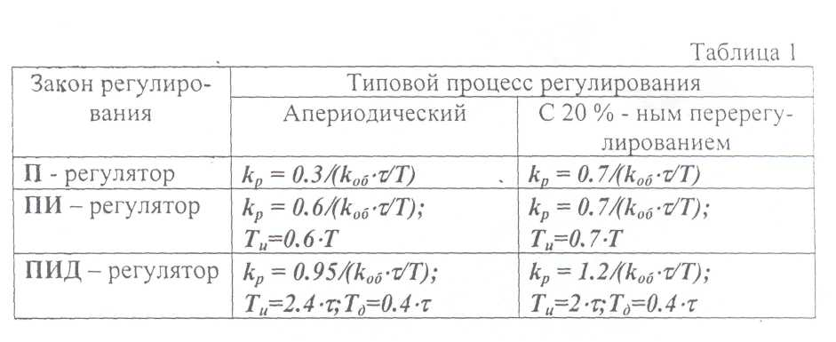

1. Расчет параметров настройки регулятора,

При переходном процессе апериодическая:

$$k_{p}=\frac{0,7}{k_{об}}*\left(\frac{τ}{T}\right)=\frac{0,7}{1,09}*0,21=0,13$$

1. Структурная схема

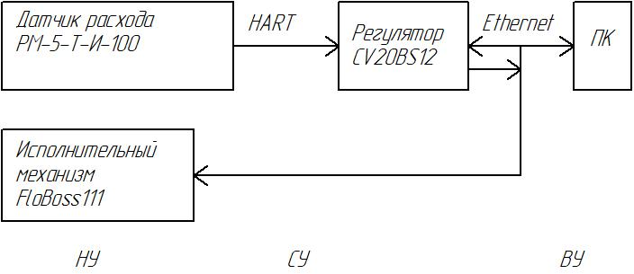

1. Компоновка щита

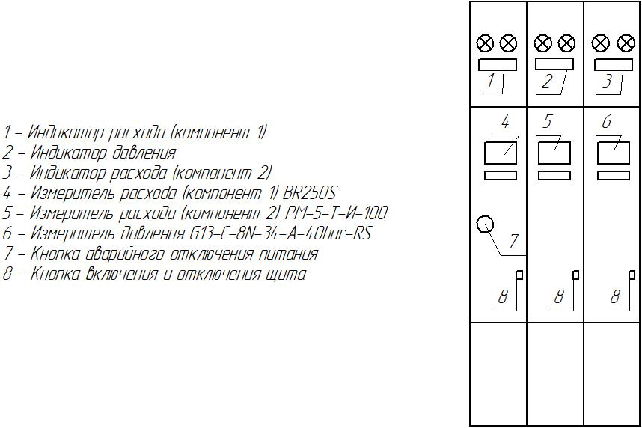

1. Рабочее место оператора

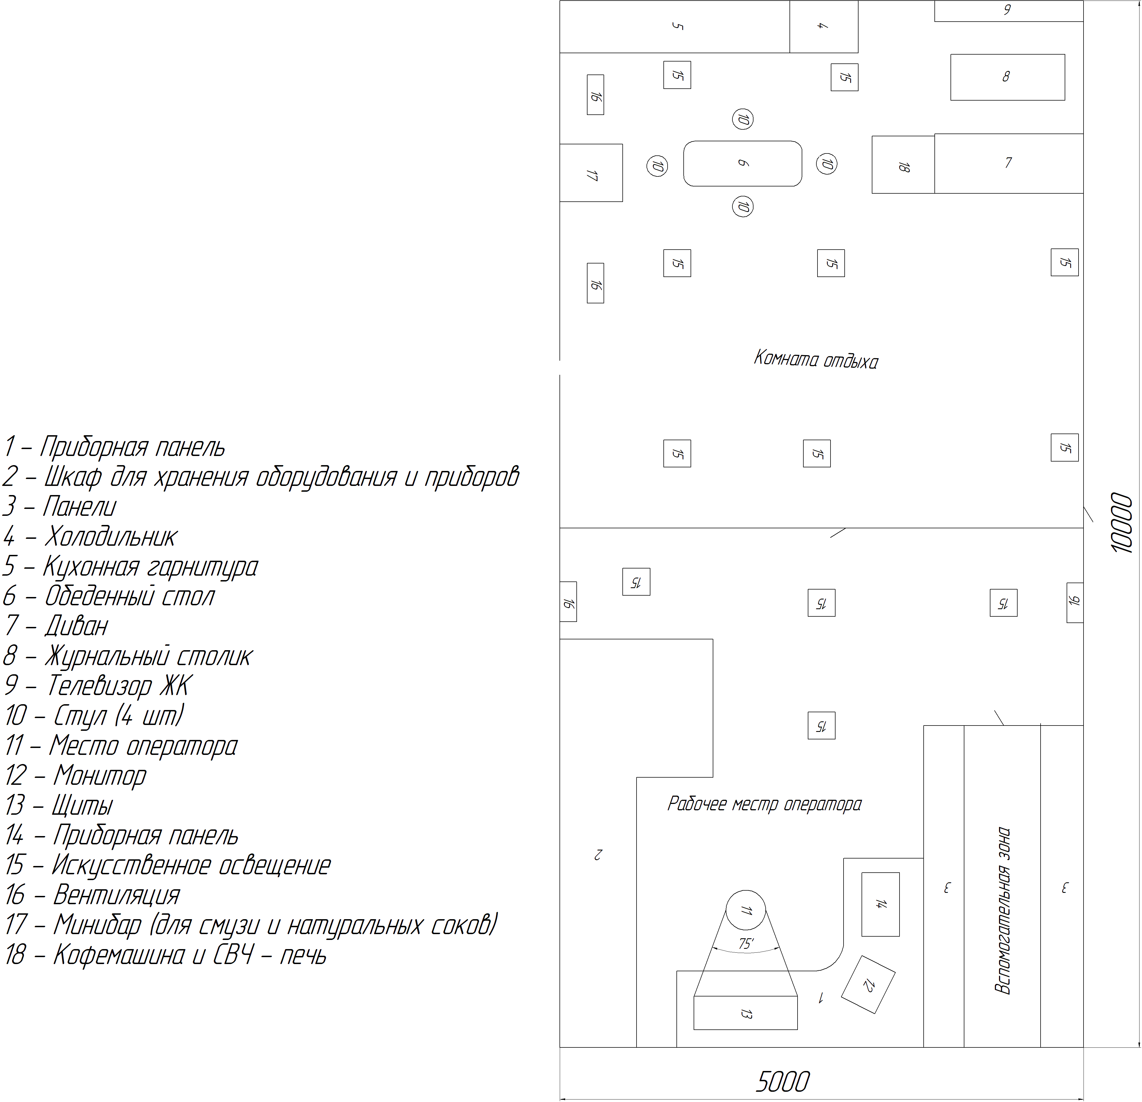

1. Определение устойчивости системы

Важным показателем АСР является устойчивость, поскольку основное ее назначение заключается в поддержании заданного постоянного значения регулируемого параметра или изменение его по определенному закону. При отклонении регулируемого параметра от заданной величины (например, под действием возмущения или изменения задания) регулятор воздействует на систему таким образом, чтобы ликвидировать это отклонение. Если система в результате этого воздействия возвращается в исходное состояние или переходит в другое равновесное состояние, то такая система называется устойчивой. Если же возникают колебания со все возрастающей амплитудой или происходит монотонное увеличение ошибки е, то система называется неустойчивой.Для того, чтобы определить, устойчива система или нет, используются критерии устойчивости:

1) корневой критерий,

2) критерий Стодолы,

3) критерий Гурвица,

4) критерий Найквиста,

5) критерий Михайлова и др.

Нам понадобится критерий Найквиста. Для устойчивости АСР необходимо и достаточно, чтобы при увеличении w от 0 до ¥ АФХ W¥(jw) m раз охватывала точку (-1; 0), где m - число правых корней разомкнутой системы. Если АФХ проходит через точку (-1; 0), то замкнутая система находится на границе устойчивости.В случае, если характеристическое уравнение разомкнутой системы A(s) = 0 корней не имеет (т.е. m = 0), то критерий, согласно критерию, замкнутая система является устойчивой, если АФХ разомкнутой системы W¥(jw) не охватывала точку (-1; 0), в противном случае система будет неустойчива (или на границе устойчивости).

|  |  |  |  |  |  |  |  |  |  |  |  |  |  |  |  |
| --- | --- | --- | --- | --- | --- | --- | --- | --- | --- | --- | --- | --- | --- | --- | --- |
| t | 0 | 0,5 | 1 | 1,5 | 2 | 2,5 | 3 | 3,5 | 4 | 4,5 | 5 | 5,5 | 6 | 6,5 | 7 |
| T | 0 | 4 | 9 | 12 | 15 | 16 | 17 | 18 | 25 | 19 | 24 | 23 | 18 | 22 | 20 |

$$T_{НОМ}=\frac{T_{ТЕК}-T_{НАЧ}}{T_{КОН}-T_{НАЧ}}$$

Вид передаточной функции

Результаты расчета:

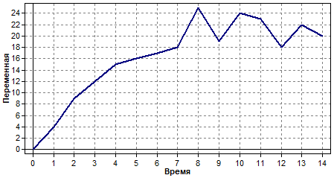

1. Определение показателей качества

Если исследуемая АСР устойчива, то может возникнуть вопрос о том, насколько качественно происходит регулирование в этой системе и удовлетворяет ли оно технологическим требованиям. На практике качество регулирования может быть определено визуально по графику переходной кривой, однако, имеются точные методы, дающие конкретные числовые значения.

Показатели качества разбиты на 4 группы:

1) прямые - определяемые непосредственно по кривой переходного процесса,

2) корневые - определяемые по корням характеристического полинома,

3) частотные - по частотным характеристикам,

4) интегральные - получаемые путем интегрирования функций.

Сразу по ней определяется **установившееся значение выходной величины**ууст.

**Степень затухания**ψ определяется по формуле

,

где А1 и А3 - соответственно 1-я и 3-я амплитуды переходной кривой.

**Перерегулирование**σ = , где ymax - максимум переходной кривой.

**Статическая ошибка** ест = х - ууст, где х - входная величина.

**Время достижения первого максимума**tм определяется по графику.

**Время регулирования** tp определяется следующим образом: Находится допустимое отклонение Δ = 5% ууст и строится «трубка» толщиной 2Δ. Время tp соответствует последней точке пересечения y(t) с данной границей. То есть время, когда колебания регулируемой величины перестают превышать 5 % от установившегося значения.

1. Принцип действия и состав датчика расхода BR250S

Принцип работы ротаметра заключается в следующем: поток жидкости, пара или газа воздействует на поплавок и заставляет его передвигаться по проточной части прибора. В итоге расстояние между поплавком и конической трубкой становится больше, а гидравлическая сила воздействия на поплавок - меньше.

Ротаметр для жидкостей и газов

* Механический индикатор с опционально доступными предельными выключателями, импульсным выходом и выходом 4…20 мА/HART®
* Фланец: DN15…150 / ½…6"; также NPT, G, гигиенические присоединения и т.д.
* -196…+400°C; макс. 40 атм

Продукция A-FLOW отличается повышенной надежностью и долгим сроком службы, именно поэтому товары фирмы положительно зарекомендовали себя и пользуются большим спросом на рынке России и ряда других стран.

Купить расходомер поплавковый акриловый арт. FВC-V-S-A-300-LH, цена которого снижена, благодаря системе сезонных и персональных скидок, Вы можете на нашем сайте.

Если у Вас возникнут вопросы, связанные с A-FLOW FВC-V-S-A-300-LH, такие как: технические характеристики, паспорт, документы, габариты, доставка по России или отправка на экспорт в другие страны, включая стоимость и сроки доставки, обращайтесь к нашим специалистам.

Мы постоянно поддерживаем самые актуальные и востребованные позиции на складах, включая расходомер поплавковый акриловый, тем самым экономя Ваше время и деньги. Логистика отгрузок до транспортных компаний по 3 раза в неделю, обеспечивает минимальные сроки отправки на регуляторы давления, манометры, шаровые краны, вентили, фильтры и другие складские позиции до наших региональных клиентов.

1. Методика поверки датчика расхода BR250S

***Монтаж и настройка***

3.1. Расходомер может устанавливаться в любом монтажном положении.

3.2. Использование для присоединения расходомера к коллектору дополнительных герметизирующих материалов не требуется.

3.3. Расходомер присоединяется только к ОБРАТНОМУ коллектору (направление потока жидкости показано стрелкой на корпусе расходомера).

3.4. Расходы в петлях устанавливаются в соответствии с данными гидравлического расчета. Настройка расходов производится настроечными клапанами коллекторного блока.

3.5. Присоединение трубопровода к расходомеру осуществляется с помощью фитингов стандарта «евроконус» (VT.4410;4420;4430;VTc.712E; VTp.708Е ).

Электрические подключения

Чтобы произвести электрические подключения, сначала необходимо открыть крышку корпуса предельного выключателя. Так как положение герконового контакта может быть изменено, то клеммы не имеют надписей. В качестве источника питания нужно использовать разделительный усилитель или руководствоваться требованиями VDE 0100 часть 4, где определены требования к безопасной эксплуатации низковольтных цепей

***Поверка***

Поверка осуществляется двумя способами, согласно методике, утвержденной ГЦИ СИ ФБУ "Ростест-Москва": - проливным методом; - имитационным методом. В период эксплуатации ротаметра рекомендуется проверять его на отсутствие загрязнений, коррозии, механических включений или разрушения стеклянного конуса. Мы рекомендуем выполнять эту операцию ежегодно.